ИНФОРМАЦИЯ
о проведении в январе 2023 года мероприятий календарного плана воспитательной работы
в общеобразовательных учреждениях городского округа Мытищи

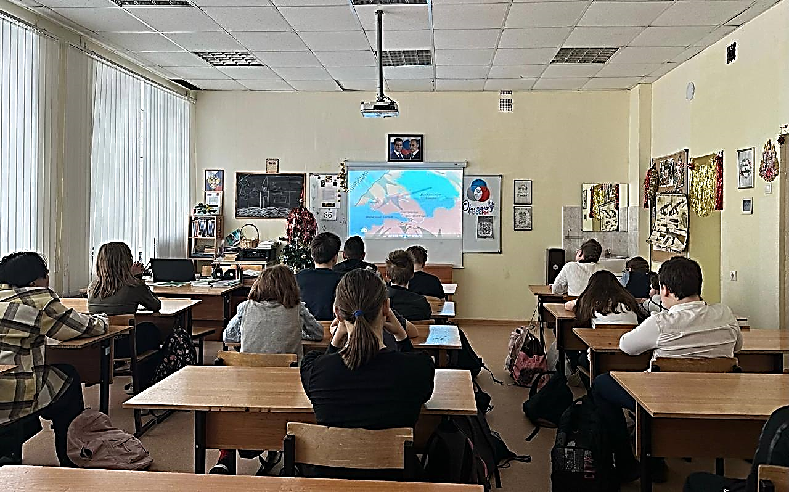
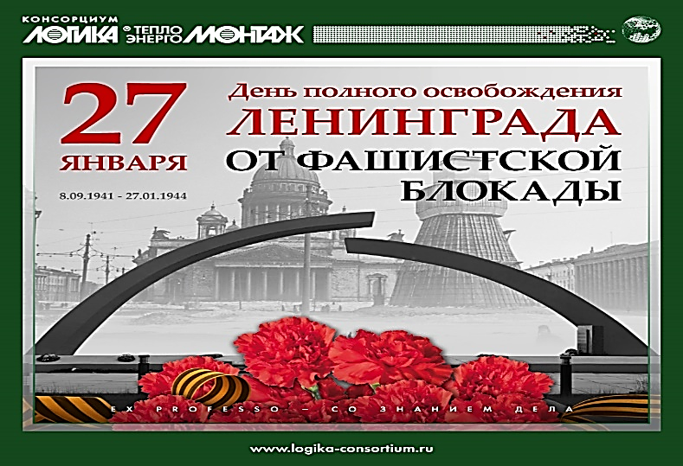
27 января – День полного освобождения Ленинграда от фашистской блокады. День прорыва блокады Ленинграда вошёл в историю как пример великой стойкости и патриотизма российского народа. 27 января 1944 года закончился один из самых трагических эпизодов Великой Отечественной войны. Была полностью снята блокада Ленинграда, которая продолжалась 872 дня. Ленинград – единственный в мировой истории город, который смог выдержать почти 900-дневное окружение. Гитлеровские планы не оставляли Ленинграду никакого будущего: германское руководство и лично Гитлер высказывали намерения сровнять город с землей. Такие же заявления звучали от руководства Финляндии – союзника Германии в военных действиях по блокаде Ленинграда. В блокированном Ленинграде оказались более двух с половиной миллионов жителей, в том числе 400 тысяч детей. Продовольственных запасов было мало, приходилось использовать пищевые суррогаты. В ноябре-декабре 1941 года рабочий мог получить лишь 250 граммов хлеба в день, а служащие, дети и старики – всего 125 граммов. Ленинградцы продолжали трудиться: работали административные учреждения, типографии, поликлиники, детские сады. К станкам на заводах встали 13-14-летние подростки, заменившие ушедших на фронт отцов. Всего за период блокады по Ленинграду было выпущено около 150 тысяч снарядов и сброшено свыше 107 тысяч зажигательных и фугасных бомб. За время блокады в городе погибли 1 млн 93 тыс. человек, общий причинённый ущерб составил 35,3 трлн рублей. Историческое значение обороны Ленинграда огромно. Советские войска, остановив фашистов под Ленинградом, превратили его в мощный бастион всего советско-германского фронта на северо-западе. Сковывая значительные силы фашистских войск на протяжении почти 900 дней, Ленинград оказал существенную помощь развитию операций на всех других участках обширного фронта. В победах под Москвой, Сталинградом и Курском весомая доля защитников Ленинграда.
В МБОУ «Лицей №2» обучающиеся просмотрели документальный фильм «Блокадный Ленинград», познакомились с онлайн-выставкой «Музей Победы», посвященной снятию блокады Ленинграда, приняли участие во Всероссийской онлайн-акции «Искра Надежды». Мужество ленинградцев и подвиг советских воинов, противостоящих врагу, навсегда останутся в сердцах ребят.

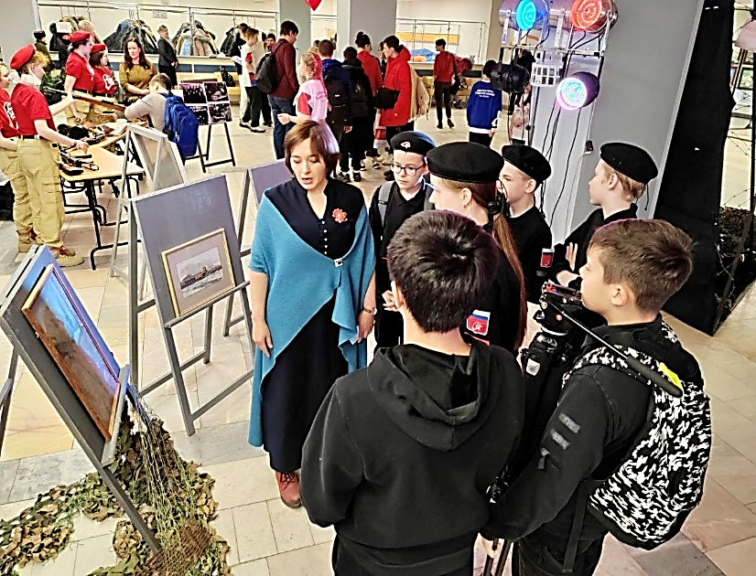
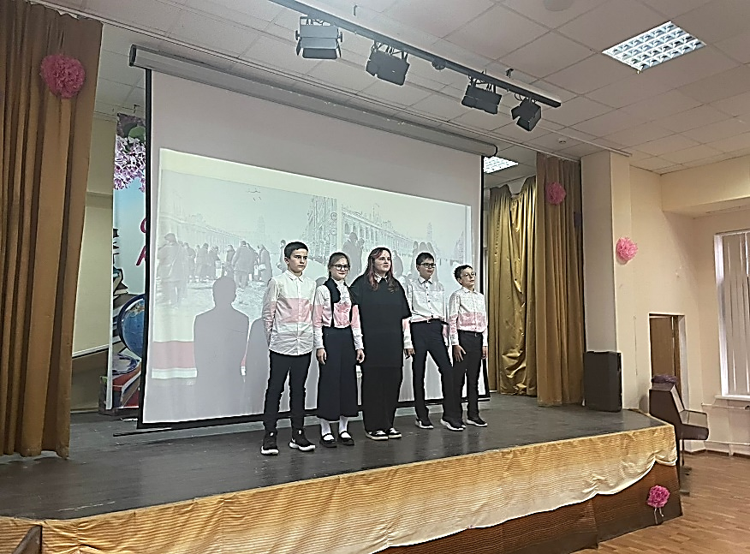
В МБОУ СОШ №3 и МБОУ СОШ №6 для обучающихся было организовано посещение мероприятий в Молодёжном центре «Импульс», посвящённых Дню полного освобождения Ленинграда от фашистской блокады. В Центре работали несколько интерактивных зон: выставка картин «Подвиг народа», фото-инсталляция «Непокорённые», акция «Блокадный хлеб», показ хроники «Блокада Ленинграда» и мастер-классы. У всех ребят была возможность самим взвесить на раритетных весах маленький чёрный кусочек блокадного хлеба-суточную норму на день для ленинградца. Волонтеры обучали присутствующих складыванию заветного фронтового треугольника. Сильные эмоциональные впечатления ребята получили от рассказов бывших детей блокадного Ленинграда о битве за жизнь и спектакля «Мама – я вернусь», поставленного молодежным театром «Окно».
В МБОУ СОШ №3 был проведён конкурс «Художественное слово», посвященный 79-ой годовщине полного освобождения Ленинграда от фашистской блокады, в котором приняли участие обучающиеся с 1 по 9 класс.
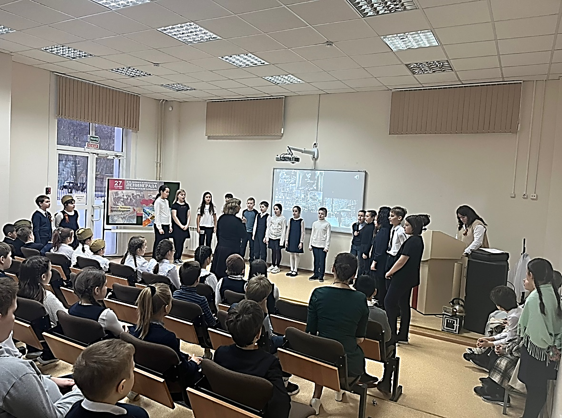
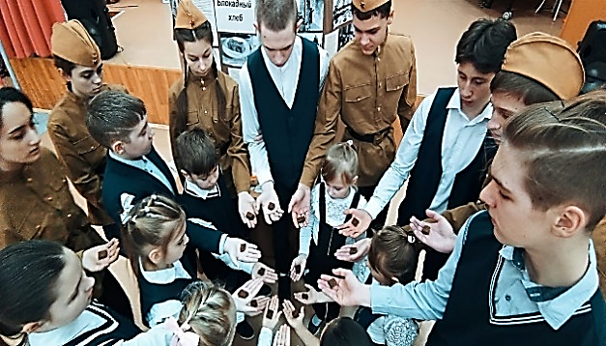
В МБОУ СОШ №6 27 января прошли различные мероприятия, посвященные Дню воинской славы России – Дню снятия блокады Ленинграда. Обучающиеся 3-4-х классов подготовили литературно-музыкальную композицию «Ленинградский метроном», обучающиеся 5-6-х классов приняли участие в концерте, посвященном снятию блокады Ленинграда. Ребята из 7-9-х классов приняли участие в литературно-музыкальной композиции «Блокадный Ленинград». «Прорыв блокады Ленинграда» стал одной из тем внеурочного мероприятия «Разговоры о важном», на котором говорили о том, что 27 января 2023 года наша страна отметила очередную годовщину освобождения Ленинграда от фашистской блокады. Ровно 79 лет назад в январе 1944 года город-герой Ленинград отпраздновал свою Победу. Победу тех, кто сражался с врагом, чтобы отстоять родной город, кто пережил все тяготы жесточайшей блокады, кто жил и боролся, несмотря на холод и голод, нескончаемые бомбёжки и артобстрелы..
В МБОУ СОШ №9 подвигу советского народа во время блокады Ленинграда было посвящено мероприятие подготовленное обучающимися 9 класса. Они рассказали о невиданных трудностях и страданиях, с которыми столкнулись ленинградцы в это страшное для страны время, поведали ребятам о их стойкости, выдержки и героизме. Одно из самых сильных впечатлений на ребят произвёл блокадный хлеб – маленький кусочек, выданный каждому обучающемуся. Этот хлеб был специально испечён для школы, чтобы дети смогли представить, прочувствовать жизнь и голод блокадников.
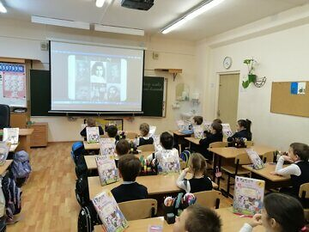
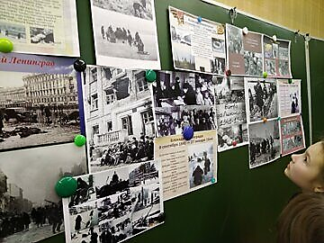
В МБОУ СОШ №27 «Разговор о важном» был посвящён Дню полного освобождения Ленинграда от фашистской блокады. В эти январские дни ребята вспоминали страшное событие Великой Отечественной войны – блокаду Ленинграда. Окруженный со всех сторон город пытался выжить – просто выжить, физически, почти без еды, почти без электричества, порой без тепла в самый лютый мороз, под постоянными обстрелами мирных жителей. И это на протяжении почти 900 дней. Лишь 18 января 1943 года блокадное кольцо было прорвано. В этом году в январе исполняется 80 лет с даты прорыва блокады. Окончательно блокада была снята еще через год – 27 января 1944-го. В ходе разговора ребята говорили о том, что готовность каждого быть вместе со своей страной в минуты радости и горя – это как раз то, что помогло и помогает выстоять нашему великому народу. Подрастающему поколению очень важно знать памятные даты и историю своей страны, чтобы такие слова, как «Блокада Ленинграда», «Дорога жизни», «Дорога победы» находили отклик в сердцах сегодня и через десятилетия
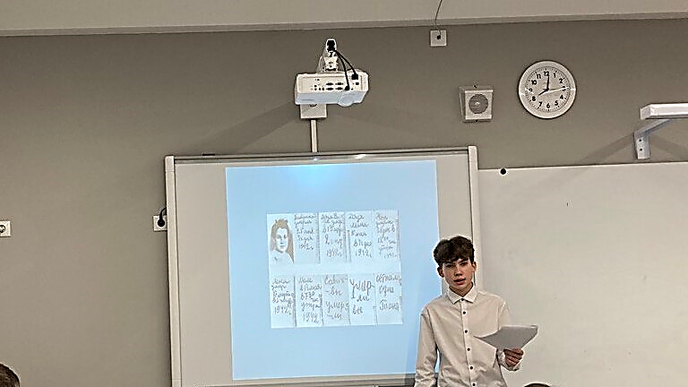
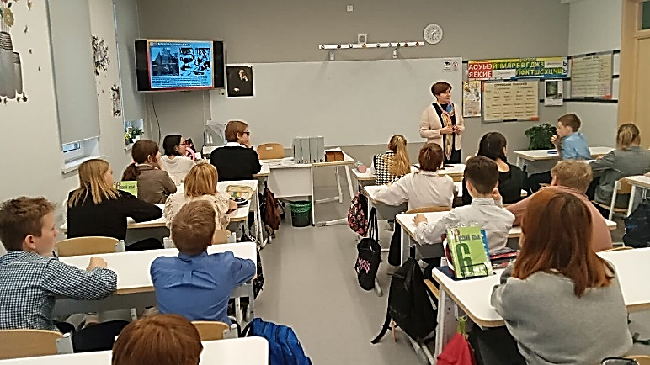
В МБОУ «Лицей №34» прошли Уроки Мужества, посвященные 80-летию со Дня прорыва блокады Ленинграда и 79-летию полного освобождения Ленинграда от фашистской блокады. На Уроках Мужества ребятам рассказали о том, что такое блокада, как жил и боролся Ленинград в годы Великой Отечественной войны. 872 дня жители Ленинграда голодали, мерзли, теряли родных и близких, спасались сами и спасали свой город от обстрелов, но не сдались врагу. В 4-х классах прошел Урок Мужества «Дневник Тани Савичевой». Участник гражданско-патриотического клуба рассказал ребятам о маленькой жительнице блокадного Ленинграда, которая вела дневник, рассказывающий об ужасах блокады. Всего 9 страниц, 9 записей о том, как один за другим умирали от голода члены семьи Савичевых. Ребята говорили о мужестве и подвиге, несгибаемости, силе духа, о бережном отношении к хлебу.

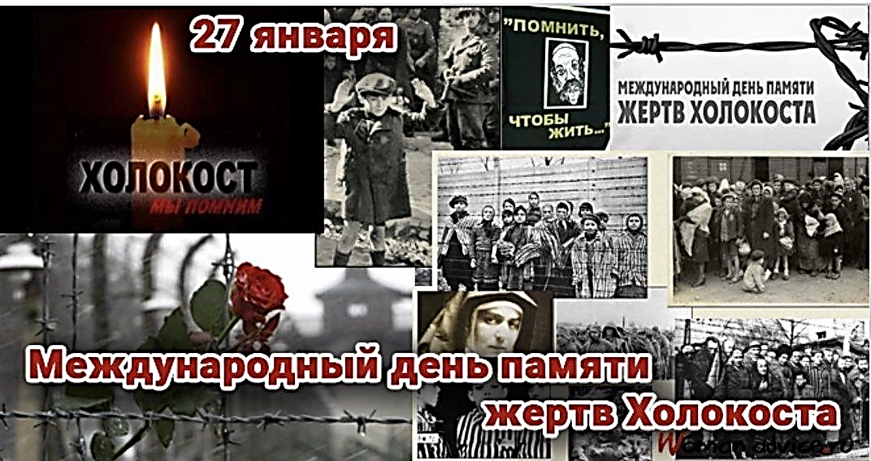
27 января – День памяти жертв Холокоста. Ежегодно 27 января отмечается Международный день памяти жертв Холокоста. Резолюция об этом была принята Генеральной Ассамблей Организации Объединенных Наций 1 ноября 2005 года. В основе холокоста – расовая теория нацизма, идея о превосходстве арийской расы над другими, признаваемыми «неполноценными» расами. В современной научной литературе и публицистике обозначает политику нацистской Германии, её союзников и пособников по преследованию и уничтожению 6 миллионов евреев в 1933-1945 годах. Но холокост коснулся не только евреев фашистской Германии и Европы. С 1933 по 1944 год холокосту подверглось свыше двадцати миллионов представителей славянской национальности (русских, украинцев, белорусов, поляков, сербов, словенцев, цыган). Среди жертв – около десяти миллионов граждан Советского Союза. Холокосту присуща разработка на людях химических, биологических и механических систем массового уничтожения, антигуманные медицинские эксперименты. Дата памятного дня выбрана не случайно. 27 января 1945 года Советская армия освободила крупнейший нацистский лагерь смерти Освенцим, в котором погибли, по разным оценкам, от 1,5 до 4 миллионов человек.
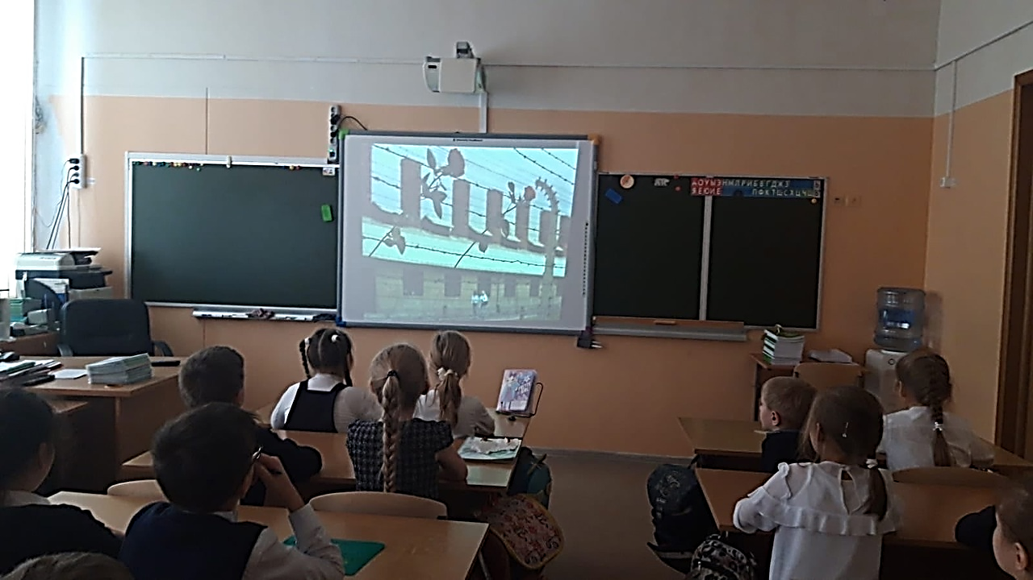
В общеобразовательных учреждениях округа были проведены различные мероприятия, посвящённые Международному дню памяти жертв Холокоста.
В МБОУ «Гимназия №1» прошли уроки Памяти по теме «Холокост – память без срока давности». Педагоги рассказали обучающимся о холокосте, о концлагерях в годы Великой Отечественной войны. Рассказ сопровождался тематической презентацией, на которой ребята смогли увидеть весь ужас, испытанный взрослыми и детьми в лагерях Освенцим, Бухенвальд и других. На уроках говорили о том, что нельзя без боли вспоминать о зверствах фашистов, которые замучили, расстреляли, задушили в газовых камерах миллионы невинных людей. Память о событиях Великой Отечественной войны, о Холокосте – это наша совесть, наша история, наш нравственный долг!

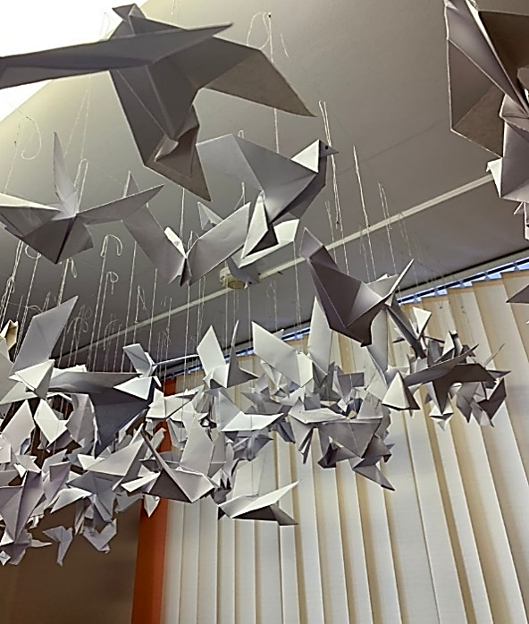
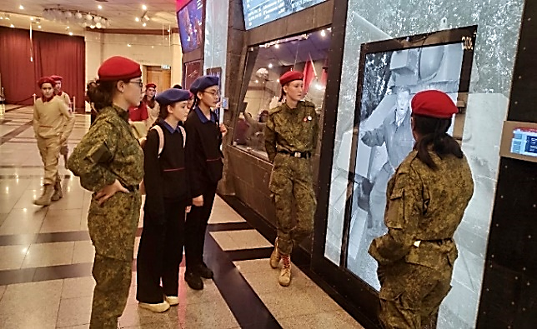
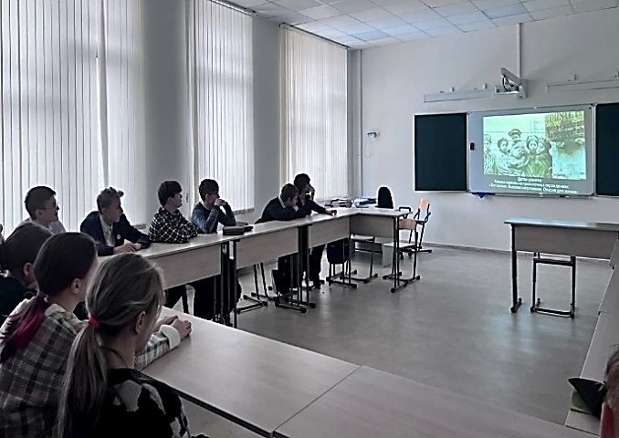
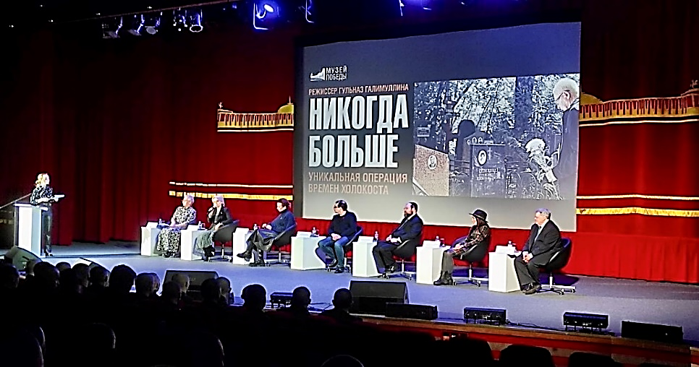
В МБОУ СОШ №3 26 января юнармейцы отрядов «Молодая гвардия» и «Отважные» побывали в Музее Победы на Поклонной горе и почтили память жертв Холокоста. Они посетили экспозиции музея, посвященные подвигам нашего народа во время Великой Отечественной войны. В кинозале «Жуков» ребята посмотрели премьерный показ фильма «Никогда больше», посвящённый операции белорусских партизан по спасению советских граждан с оккупированных фашистами территорий. В школе для обучающихся 7-11 классов провели виртуальную экскурсию, посвящённую этой трагичной дате, по крупнейшему лагерю смерти Освенцим.
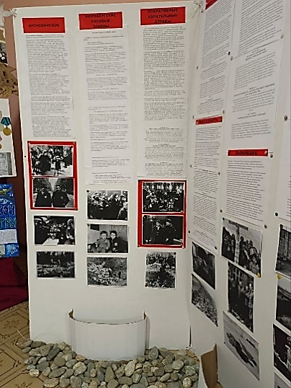
В МБОУ СОШ №6 в день, когда весь цивилизованный мир склоняет голову перед жертвами варварских акций нацистов, ставших трагическим прологом Холокоста, прошли классные часы с обучающимися 9-х и 10-х классов. Были подготовлены презентации по теме «Холокост – память поколений». В ходе классных часов ребята узнали о деятельности концлагерей, количестве погибших граждан СССР, о некоторых героях, погибших в застенках лагерей.
В МБОУ СОШ №9 была проведена неделя, посвящённая памяти жертв Холокоста. С целью повышения информационной грамотности обучающихся по этой теме в школе была оформлена экспозиция, рассказывающая о Холокосте. Обучающиеся 11а класса подготовили презентацию и выступили перед ребятами 6-11 классов с сообщением о жертвах Холокоста. В дань памяти обучающиеся школы сделали из бумаги более 1200 белых голубей, которые являются символом мира и добра.
В МБОУ «Лицей №34» в старших классах прошли уроки Мужества, посвящённые Международному дню памяти жертв Холокоста. Ребятам рассказали о лагере смерти Освенцим и о чудовищных преступлениях нацизма, творимых там. Этот лагерь смерти вошёл в историю как символ зверских злодеяний фашизма, он был местом самого массового уничтожения мирных граждан за всю историю человечества. В ходе рассуждений обучающиеся пришли к выводу о невозможности превосходства одной нации, религии, культуры над другими.

